รายงานการปฏิบัติราชการประจำเดือน มีนาคม 2567

ข้อมูล ณ วันที่ 31 มีนาคม 2567

งานป้องกันปราบปราม

เมื่อวันที่ 4 มีนาคม 2567 ได้มีการดำเนินการตามโครงการครูแดร์ (D.A.R.E.) โดย ร.ต.ต.คณิศ
สุปัญญานุกูลกิจ รอง สว.(ป.) สภ.เดิมบางนางบวช วิทยากรครูตำรวจแดร์ สอนนักเรียนโรงเรียนบ้านหนองนา ต.หนองกระทุ่ม อ.เดิมบางนางบวช จ.สุพรรณบุรี

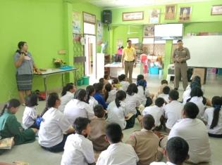
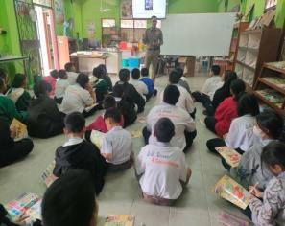

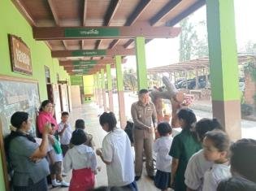
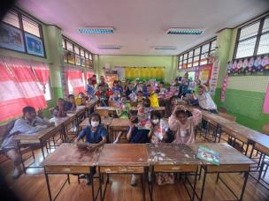

งานป้องกันปราบปราม

ช่วงวันที่ 1 มีนาคม 2567 ถึงวันที่ 31 มีนาคม 2567 ร้อยเวร 2-0 สายตรวจรถยนต์ ได้มีการออกตรวจจุดเสี่ยง จุดล่อแหลมร้านสะดวกซื้อในพื้นที่ เพื่อป้องกันเหตุ สร้างความอุ่นใจ และรักษาความปลอดภัยให้แก่​​ประชาชน จำนวน 1,338 ครั้ง

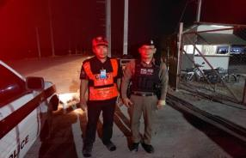
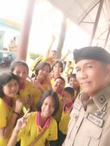
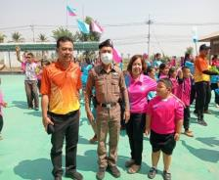

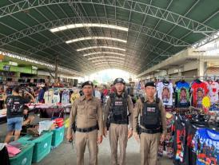
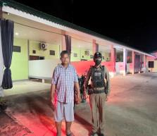
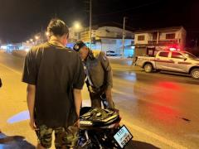
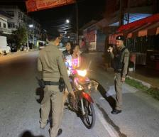

รายงานการปฏิบัติราชการประจำเดือน มีนาคม 2567

ข้อมูล ณ วันที่ 31 มีนาคม 2567
งานสืบสวน

1. สถิติการจับกุมความผิดเกี่ยวกับยาเสพติด
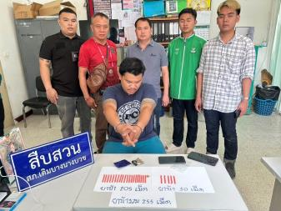
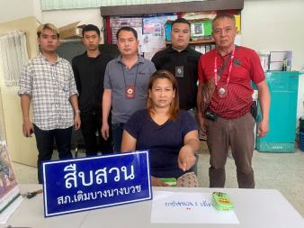

ลำดับ | สภ. | วัน/เดือน/ปีที่จับกุม | ชื่อ-นามสกุล | ที่อยู่ | ข้อหา | ของกลาง
 |  |  |  |  |  | ยาบ้า(เม็ด)
1 | เดิมบางนางบวช | 5 มี.ค.67 | นายหนึ่ง แรตขาว | 90 ม.4 ต.ท่าพุทรา อ.คลองขลุง จ.กำแพงเพชร | เสพยาเสพติดฯ
2 | เดิมบางนางบวช | 6 มี.ค.67 | นายภุชงค์ สันติบวรวงศ์ | 79/20 ม.5 ต.ลำแก่น อ.ท้ายเหมือง จ.พังงา | ครอบครอง | 23
3 | เดิมบางนางบวช | 7 มี.ค.67 | นายสพล จันทร์มั่น | 18/2 ม.8 ต.เดิมบาง อ.เดิมบางนางบวช จ.สุพรรณบุรี | ครอบครองเพื่อเสพ | 1
4 | เดิมบางนางบวช | 8 มี.ค.67 | นายสุรเดช ปิ่นทะกูล | 11/1 ม.9 ต.นางบวช อ.เดิมบางนางบวช จ.สุพรรณบุรี | ครอบครอง | 9
5 | เดิมบางนางบวช | 8 มี.ค.67 | นางสาวรัชดาวรรณ ชูเชิด | 91 ม.3 ต.เขาพระ อ.เดิมบางนางบวช จ.สุพรรณบุรี | ครอบครองเพื่อเสพ | 2
6 | เดิมบางนางบวช | 11 มี.ค.67 | นางสาวภูษณิศา ศรีโฒรา | 22 ม.1 ต.เดิมบาง อ.เดิมบางนางบวช จ.สุพรรณบุรี | ครอบครองเพื่อเสพ | 2
7 | เดิมบางนางบวช | 11 มี.ค.67 | นายKYAW HTWE | สัญชาติ เมียนม่า ไม่มีที่อยู่หลักแหล่ง | เสพยาเสพติดฯ
8 | เดิมบางนางบวช | 11 มี.ค.67 | นายSOE SOE OO | สัญชาติ เมียนม่า ไม่มีที่อยู่หลักแหล่ง | เสพยาเสพติดฯ
9 | เดิมบางนางบวช | 11 มี.ค.67 | นายวรวิทย์ เก่งสกุล | 45/4 ม.7 ต.เดิมบาง อ.เดิมบางนางบวช จ.สุพรรณบุรี | จำหน่าย | 255

2.สถิติการจับกุมอาวุธปืน

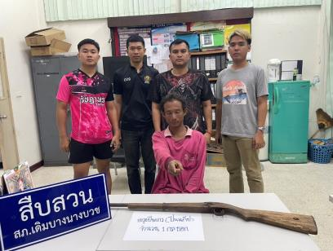

ลำดับ | สภ. | วัน/เดือน/ปีที่จับกุม | ชื่อ-นามสกุล | ที่อยู่ | ข้อหา | ของกลาง
 |  |  |  |  |  | อาวุธปืน (กระบอก)
1 | เดิมบางนางบวช | 9 มี.ค.67 | นายพุธฤดี นรสิงห์ | 267 ม.2 ต.หนองกระทุ่ม อ.เดิมบางนาบวช จ.สุพรรณณบุรี | พรบ.อาวุธปืน | 1

รายงานการปฏิบัติราชการประจำเดือน มีนาคม 2567

ข้อมูล ณ วันที่ 31 มีนาคม 2567

งานจราจร
เมื่อวันที่ 12 มี.ค. 2567 เวลา 15.00 น. น. พ.ต.อ.กุญชร วงษ์พันธ์ ผกก.สภ.เดิมบางนางบวช ร.ต.อ.
จีระศักดิ์ ลิ่มเจริญ สวป.สภ.เดิมบางนางบวช ได้ดำเนินการอบรมเผยแพร่ความรู้และปลูกฝังวินัยจราจรปลุกจิตสำนึกในการรักษาวินัยจราจรให้ประชาชนบ้านปากน้ำ หมู่ที่ 1 ต.ปากน้ำ อ.เดิมบางนางบวช จ.สุพรรณบุรี และและการขับขี่อย่างปลอดภัยใส่หมวกกันน็อค 100 % สถานที่ดำเนินการ ศาลาเอนกประสงค์ประจำหมู่บ้าน หมู่ที่ 1 ต.เขาพระ อ.เดิมบางนางบวช จ.สุพรรณบุรี
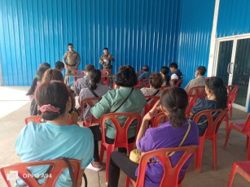
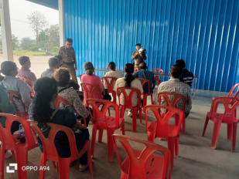

ช่วงวันที่ 1 มี.ค. 67 – 31 มี.ค. 67 เจ้าหน้าที่ตำรวจจราจรได้มีการอำนวยความสะดวกด้านการจราจร และดูแลความปลอดภัยของประชาชน หน้าสถานศึกษาและจุดบริการต่าง ๆ จำนวน 98 ครั้ง

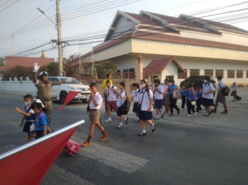
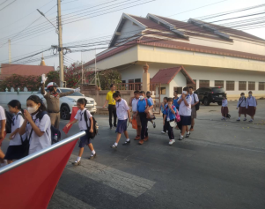

รายงานการปฏิบัติราชการประจำเดือน มีนาคม 2567

ข้อมูล ณ วันที่ 31 มีนาคม 2567

รายงานการปฏิบัติราชการงานอำนวยการ

1. โครงการอาหารกลางวัน

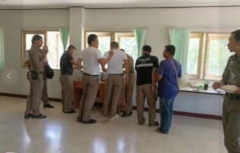

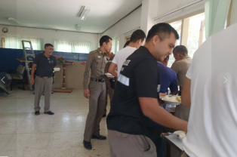

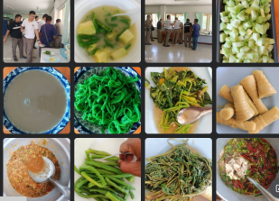

2. โครงการจิตอาสา “เราทำดี ด้วย หัวใจ”
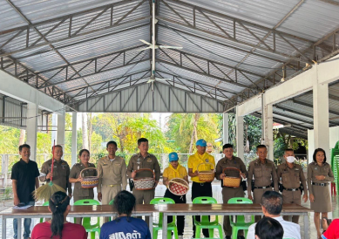

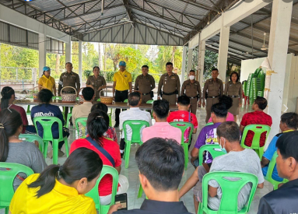

วันนี้ (12 มี.ค.67) เวลา 15.00 น. พ.ต.ท.หญิงรุ่งตะวัน จันทร์โสม สว.ธร.สภ.เดิมบางนางบวช , ร.ต.อ.จีระศักดิ์ ลิ่มเจริญ สวป.สภ.เดิมบางนางบวช พร้อมด้วยข้าราชการตำรวจชุดปฏิบัติการชุมชนมวลชนสัมพันธ์และชุดจิตอาสา สภ.เดิมบางนางบวช ออกพบปะผู้นำและชาวบ้านหมู่บ้านเป้าหมายบ้านปากน้ำ หมู่ที่ 1 และ บ้านท่าทอง หมู่ที่ 3 ต.ปากน้ำ อ.เดิมบางนางบวช จ.สุพรรณบุรี เพื่อให้ความรู้เกี่ยวกับภัยพิบัติให้ระมัดระวังไฟไหม้ในช่วงฤดูแล้ง ปัญหา P.M.2.5 และการหลอกลวงทางสื่อออนไลน์ มีผู้เข้าร่วมกิจกรรมจำนวน 30 ราย

3. โครงการพัฒนาคุณธรรม จริยธรรม และจรรยาบรรณ ข้าราชการตำรวจ ประจำปีงบประมาณ พ.ศ. 2567
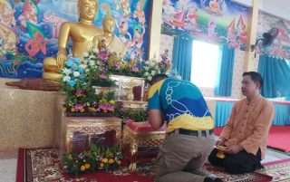

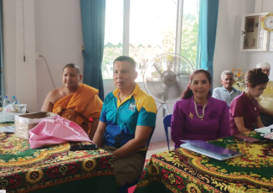

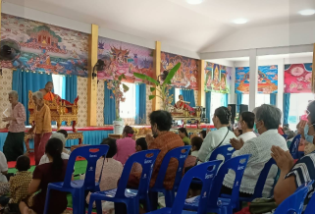

วันนี้ (2 มี.ค.67) เวลา 12.30 น. พ.ต.อ.กุญชร วงษ์พันธุ์ ผกก.สภ.เดิมบางนางบวช พร้อมข้าราชการตำรวจในสังกัด ร่วมฟังเทศน์มหาชาติแหล่ 2 ธรรมมาสน์ โดยพระปลัดนำบุญ กับสามเณรพี ณ วัดเขาพระ ต.เขาพระ อ.เดิมบางนางบวช จ.สุพรรณบุรี

รายงานการปฏิบัติราชการประจำเดือน มีนาคม 2567
ข้อมูล ณ วันที่ 31 มีนาคม 2567
งานสอบสวน
วันนี้ (21 มีนาคม 2567) เวลา 13.43 น. ร.ต.อ.คเชนทร์ ทองบ่อ รอง สว.(สอบสวน) สภ.เดิมบางนางบวช แจ้งว่า ผู้ถูกร้อง ได้นำอุปกรณ์รถยนต์ซึ่งเป็นชื่อของผู้ร้องไป คู่กรณีระหว่าง นายพีระพงษ์ แก้วกันจร ผู้เสียหาย กับ น.ส.พลอยรฐา กาฬภักดี ผู้ถูกร้อง สมัครใจเข้าไกล่เกลี่ยข้อพิพาทยังศูนย์ไกล่เกลี่ยข้อพิพาทภาคประชาชนประจำสถานีตำรวจภูธรเดิมบางนางบวช นั้น
1. คู่กรณีตกลงกันได้โดยยินยอมชดใช้ ค่าอุปกรณ์รถยนต์ เป็นเงิน 15,000.00 บาท (หนึ่งหมื่นห้าพันบาทถ้วน) ดังนี้
2.ผู้ถูกร้องจะชดใช้เงินดังกล่าว 2 งวด งวดละ 7,500.00 บาท(เจ็ดพันห้าร้อยบาท) ให้แก่ผู้ร้อง โดยเริ่มงวดแรก วันที่ 22 มีนาคม 2567 เป็นเงิน 7,500.00บาท (เจ็ดพันห้าร้อยบ้าทถ้วน) งวดที่ 2 วันที่ 24 เมษายน 2567 จำนวนเงิน 7,500.00บาท (เจ็ดพันห้าร้อยบาทถ้วน)
3. ผู้ถูกร้อง จะโอนเงิน ผ่านธนาคารกรุงไทย เลขที่บัญชี 702-1-084-730 สาขาบางเลน ชื่อบัญชี นายศึกษา แก้วกันจร ทั้งสองฝ่ายยุติคดี จะไม่ประสงค์ดำเนินคดีทั้งทางแพ่งและทางอาญาต่อไป ผลการไกล่เกลี่ย คู่กรณีตกลงกันได้

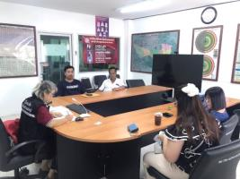
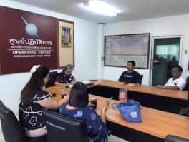

การประชาสัมพันธ์กลโกงออนไลน์
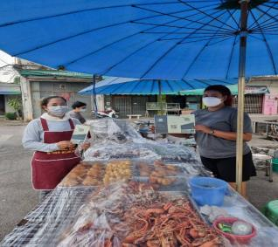

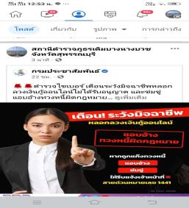

ในเดือน มี.ค.67
รับคดี 19 คดี
เสร็จสิ้นแล้ว 5 คดี
คงเหลือ 14 คดี

